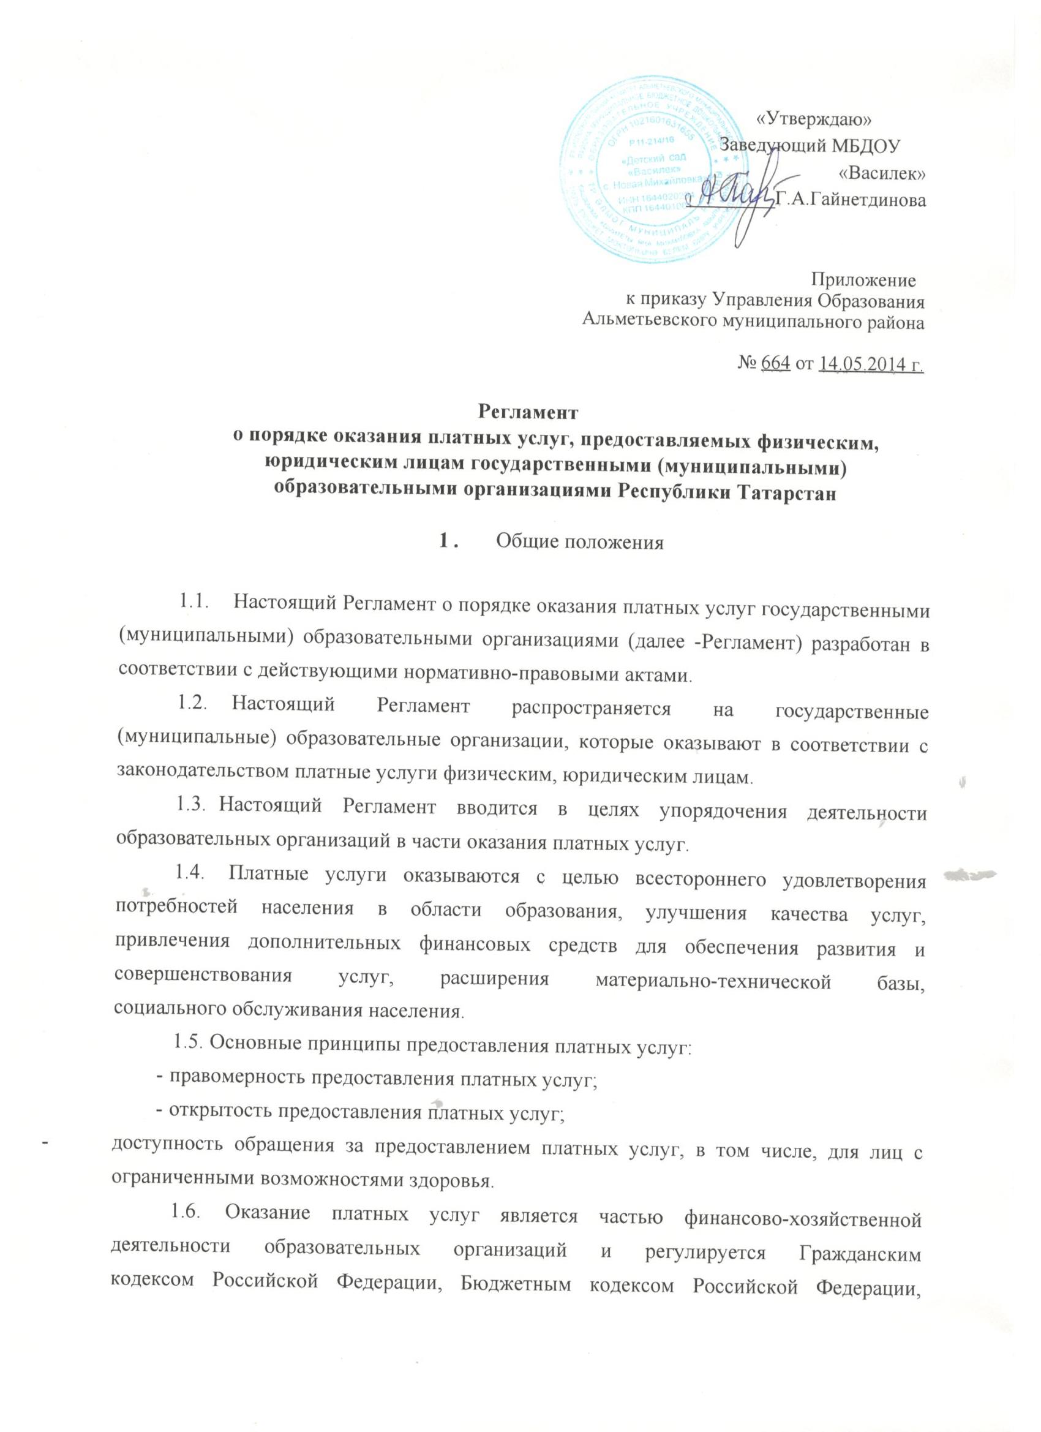

1.6. Оказание платных услуг является частью финансово-хозяйственной
деятельности образовательных организаций и регулируется Гражданским
кодексом Российской Федерации, Бюджетным кодексом Российской Федерации,
Налоговым кодексом Российской Федерации, законодательными и нормативно-
правовыми актами Российской Федерации, Республики Татарстан,
соответствующего муниципального образования, а также уставом образовательной организации.
1.7. Платные услуги не могут быть оказаны образовательными организациями взамен основной деятельности, финансируемой за счет средств бюджета, в соответствии со статусом образовательной организации.

2. Виды платных услуг
- Перечень видов платных услуг, оказываемых государственными (муниципальными) образовательными организациями, должен быть предусмотрен в уставе образовательной организации.
- Образовательная организация не вправе оказывать услуги, не предусмотренные в уставе.
- Примерный перечень типовых платных услуг, оказываемых государственными (муниципальными) образовательными организациями приведен в Приложении №1 к настоящему Регламенту.

3. Порядок оказания платных услуг
- Платные услуги осуществляются государственными (муниципальными) образовательными организациями на основании договора.
- При предоставлении платных услуг сохраняется установленный режим работы данных образовательных организаций, при этом не должны сокращаться услуги, предоставляемые на бесплатной основе, и ухудшаться их качество.
- При предоставлении платных услуг образовательная организация взаимодействует с потребителем путем организации личного приема, посредством размещения информации о предоставлении платных услуг на официальном сайте и информационных стендах образовательных организаций.
- Образовательные организации обязаны обеспечить потребителей следующей наглядной информацией об оказываемых платных услугах:

- режим работы образовательной организации;
- график предоставления платных услуг;
- виды платных услуг с указанием их стоимости;
- условия предоставления и получения платных услуг;
- информация о льготах для отдельных категорий граждан;
- сведения о контролирующих органах и организациях.
3.5. Осуществление расчетов за оказанные платные услуги производится
как наличными денежными средствами с использованием контрольно-кассовой
техники или по квитанции строгой отчетности, так и по безналичному расчету
путем перечисления денежных средств на лицевые счета государственных
(муниципальных) образовательных организаций в установленном порядке.
Получение денежных средств непосредственно лицами, осуществляющими платную услугу, не допускается.
- Государственные (муниципальные) образовательные организации могут оказывать платные услуги самостоятельно и (или) с привлечением (совместным участием) третьих лиц на основании договора, заключенного в соответствии с законодательством Российской Федерации.
- При оказании платных услуг образовательными организациями могут предоставляться льготы для отдельных категорий граждан, в том числе инвалидов и лиц с ограниченными возможностями, с учетом финансовых, материально-технических и организационных возможностей образовательной организации.

4. Порядок определения цены (тарифа) на платные услуги
- Механизм формирования размера платы для физических и юридических лиц за оказание платных услуг осуществляется в соответствии с постановлением Кабинета Министров Республики Татарстан от 30.12.2010 № 1170 «Об утверждении Примерного порядка определения платы за оказание услуг (выполнение работ), относящихся к основным видам деятельности государственных бюджетных учреждений, находящихся в ведении исполнительного органа государственной власти Республики Татарстан, для граждан и юридических лиц».
- Порядок установления региональных стандартов оплаты услуг, тарифов на услуги, оказываемые гражданам и юридическим лицам бюджетными учреждениями и иными организациями, получающими ассигнования из бюджета Республики Татарстан, в рамках осуществления предпринимательской деятельности осуществляется в соответствии с постановлением Кабинета Министров Республики Татарстан от 31 августа 2004 № 395 «О предпринимательской деятельности бюджетных учреждений и иных организаций, получающих ассигнования из бюджета Республики Татарстан».
5. Организация учета платных услуг и контроль за деятельностью по
оказанию платных услуг
- Государственные (муниципальные) образовательные организации и осуществляют ведение бюджетного, налогового и статистического учета платных услуг в установленном порядке.
- Контроль за деятельностью образовательных организаций по оказанию платных услуг осуществляет орган, осуществляющий функции и полномочия учредителя и другие органы, осуществляющие функции по контролю и надзору за деятельностью государственных (муниципальных) образовательных организаций в соответствии с законодательством Российской Федерации, Республики Татарстан.
- Персональную ответственность за организацию деятельности образовательных организаций по оказанию платных услуг и учету доходов от платных услуг несет руководитель данной образовательной организации.
Приложение № 1

Примерный перечень типовых платных услуг, оказываемых государственными (муниципальными) образовательными организациями

1.1. Образовательные и развивающие услуги:
преподавание специальных курсов и циклов дисциплин, не предусмотренных соответствующими образовательными программами и федеральными государственными образовательными стандартами;
подготовка, переподготовка, повышение квалификации работников квалифицированного труда (рабочих и служащих) и специалистов соответствующего уровня образования, осуществляемые сверх финансируемых за счет средств соответствующих бюджетов заданий (контрольных цифр) по приему обучающихся;
обучение по дополнительным образовательным программам;
занятия по углубленному изучению предметов;
выполнение научно-исследовательских и опытно-конструкторских работ и оказание услуг по договорам (государственным контрактам), грантам на проведение научно-исследовательских работ;
разработка учебных авторских программ, экспертиза и разработка учебно-программной документации;
издание и продажа учебно-методической литературы;
выполнение заказов на создание учебных видеофильмов и аудиовизуальных программ, а также их тиражирование (другие аудио- и видеоуслуги);
репетиторство с обучающимися;
различные курсы:
различные кружки:
по обучению игры на музыкальных инструментах, фотографированию, кино-, видео- и радиолюбительскому делу, кройке и шитью сверх программы, вязанию, домоводству сверх программы, танцам и т.п.;
создание различных студий, школ, факультативов по обучению и приобщению детей к знанию мировой культуры, живописи, графики, скульптуры, народных промыслов и т.д., что не может быть дано в рамках государственных образовательных стандартов;
создание различных учебных групп и методов специального обучения детей с отклонениями в развитии;
создание групп по адаптации детей к условиям школьной жизни (до поступления в школу).
1.2. Услуги по содержанию детей в дошкольных образовательных
организациях;
услуги по содержанию детей в общеобразовательных школах-интернатах.
1.3. Оздоровительные мероприятия:
создание различных секций, групп по укреплению здоровья (гимнастика, лечебная гимнастика, фитопрофилактика, услуги по массажу, аэробика, ритмика, катание на коньках, лыжах, различные игры, общефизическая подготовка и т.д.).
1.4. Прочие услуги:
предоставление в аренду имущества, приобретенного за счет приносящей доход деятельности;
услуги общежитий;
ксерокопирование, типографские услуги; экскурсионные услуги;
услуги общественного питания, оказываемые столовыми образовательных организаций;
услуги учебно-опытных участков, подсобных хозяйств и учебно-производственных мастерских;
услуги, не являющиеся обязательными для образовательных организаций.

